Obręb: Czaple

Gmina Stężyca

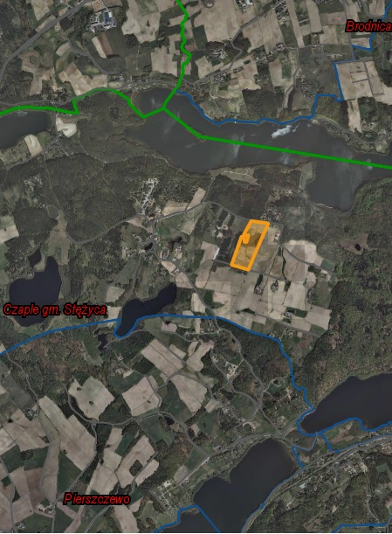

Lokalizacja dz. 307